**Masm for Windows 2020**

**在安装有360卫士的电脑上安装注意事项**

说明：在安装有腾讯的电脑管家的电脑上，直接双击安装文件MainSetup.EXE安装程序进行安装即可。

1. 在安装有360卫士的电脑上安装软件注意事项

由于360卫士对安装程序的拦截，导致软件安装后不能正常运行，按以下步骤进行安装。

（1）以管理员的身份运行安装程序MasmSetup.exe

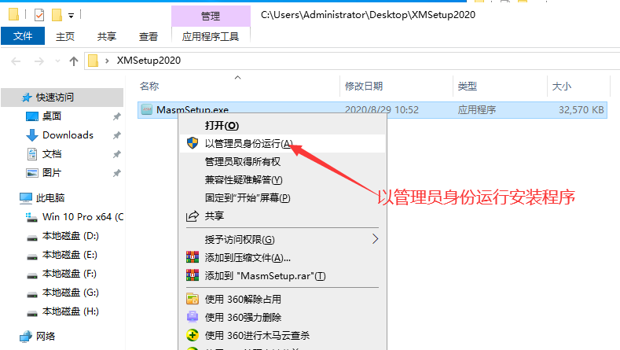

图1 以管理员的身份运行安装程序。

（2），在安装过程中出现此类信息，按图2操作

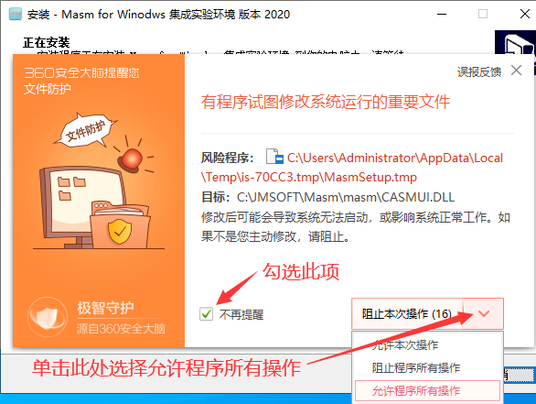

图2 勾选“不再提醒”，再单击如图向下的箭头选择“允许程序所有操作”。

（3）出现如下界面，单击“添加信任”

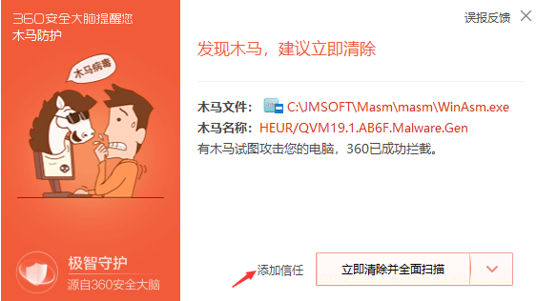

图3 单击“添加信任”